Кем мы стремимся стать на занятиях чтения? (настоящим читателем) Что ты понимаешь под этими словами?
Настоящий читатель – человек, который умеет понимать и «проживать» текст.
Умеет читать между строк, объяснить смысл текста, выразить свое отношение к героям, задуматься о себе.
Я предлагаю и сегодня продолжать развивать эти умения и оценить их в конце урока .

Какие правила ведения беседы ты знаешь ?
Не перебивать, внимательно выслушивать других
Быть критичным к услышанному
Корректно высказывать свою точку зрения
Уметь уступить другому

На доске открыто писатель и художник, учитель прикрепляет портрет и фамилию
Этот писатель говорил про себя: «Художник родился во мне раньше, чем писатель. Несколько позже пришли и нужные слова.»
Этот художник умел показать индивидуальность животного простым пятном и штрихом.
Имя его _____. Как называют художника, изображающего животных. Анималист, от английского слова анимал – животное

Я предлагаю каждому роль экскурсовода в Доме – музее Чарушина. Перед вами – экспонаты выставки – фотографии. Прочтите биографию и подберите подписи к ним.

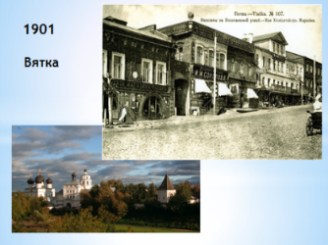
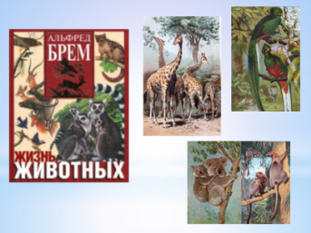
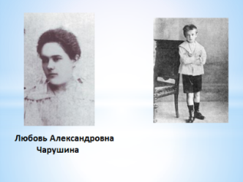
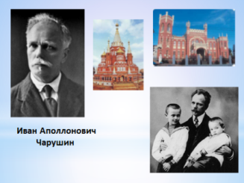

Родился в самом начале прошлого века на Урале в городе Вятка в 1901 году.
День рождения Жени Чарушина совпал с днем смерти немецкого зоолога Альфреда Эдмунда Брэна. Его труд в 7 томах «Жизнь животных» была самая любимая книга у мальчика. Ее он берег и перечитывал всю жизнь.
В детстве у Евгения был свой зоопарк. Во дворе обитали поросята, индюшата, кролики, котята, всякие птицы – стрижи, чижи, щеглы, подстреленные кем-то на охоте. Любимым был пес Бобка на трех лапах. Пес любил лежать на лестнице. Все об него спотыкались и ругались. А Женя ласкал его, садился рядом и рассказывал ему о своих огорчениях.
Женя вел самую настоящую борьбу с котами, съедавшими его птиц.
Его мать Любовь Александровна была садоводом – любителем и формировала тонкое понимание животного мира. Вместе с ней Женя копался в саду, ходил в лес собирать семена цветов, выкапывать разные растения, чтобы их потом одомашнить в саду. Все окна в доме были в цветах.
Его отец был архитектором. Профессия архитектора требует быть хорошим рисовальщиком. Он научил сына рисовать. Часто брал мальчика в поездки по области, проводил время с бывалыми охотниками, лесниками. Будущий писатель хранил в памяти их шутки, смешные байки и народные сказки. Видел быт простых людей и впитывал в себя все своеобразие и прелесть живого народного языка. Художник вспоминает: «Ездили мы и днём и ночью, лесами и лугами, в пургу и осеннюю непогоду. И волки за нами гнались, и въезжали мы на токовище тетеревов, и глухарей вспугивали с вершин сосен. И восход солнца, и туманы утренние, и как лес просыпается, как птицы запевают, как колёса хрустят по белому мху, как полозья свистят на морозе - всё это я с детства полюбил и пережил».
Мальчик любил бегать в мастерскую чучельника, находившуюся рядом.
Известен случай: мальчик переплыл широкую реку Вятку, держась за хвост коровы. С тех пор научился плавать.
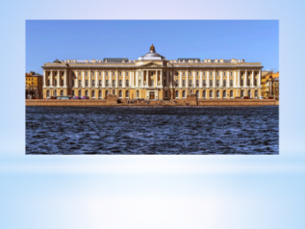

В 14 лет он со своими товарищами организовал союз поэтов и художников "Сопохуд". Евгений стремился запечатлеть увиденное для того, чтобы сохранить быстро меняющийся мир.
Закончил Академию художеств.
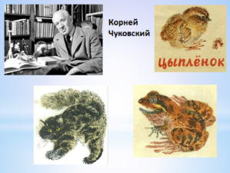
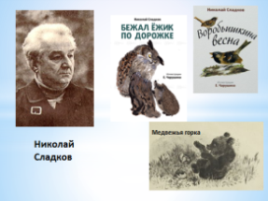
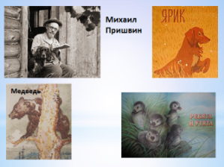
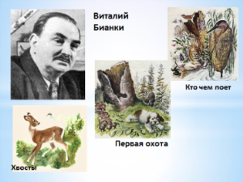
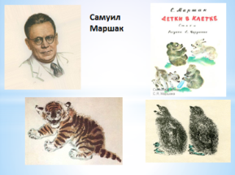

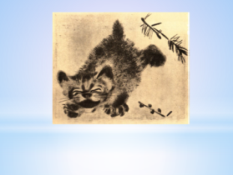
Евгений Чарушин иллюстрировал книги Бианки, Маршака, Чуковского, Пришвина, Сладкова
Рисунок Чарушина к рассказам Бианки
был приобретен Государственной Третьяковской галереей.

Чарушин стал писать рассказы по просьбе Маршака поздно в 29 лет. Его первым рассказом был «Щур», иллюстрации нарисовал сам писатель.
Воспоминания детства, охотничьи впечатления легли в основу рассказов.
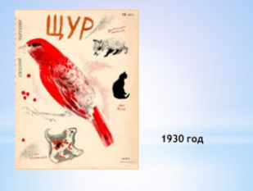

Мы читали рассказы. Разгадай кроссворд, отгадай имя героя, назови рассказ.
По горизонтали:
1)«…и держит человечек на веревке не то зверя какого-то, не то … (Он) не больше его самого. Масть палевая, срозова – как топленое молоко. И тощая-тощая… Живот к самой спине подтянут, голова как щучья морда, узкая. А идет легко, плавно, будто танец на цыпочках танцует.» (Собака, «Чернотроп»)
2)«Стала устраивать засады. Залезет на дерево и лежит на суку: ждет, не пробежит ли под деревом мышка или заяц. А если пробежит, .. тогда сверху и кинется.» (Маруська, «Кошка Маруська»)
По вертикали:
3)«Я сыграл …(ей) все песенки, все танцы и марши, какие только знал. И …(она) внимательно меня слушала. Сидела… и глядела на меня… и не шевелилась…» (Мышка, «Две мышки»)
4)«Осанка горделивая, сам в валенках, - у него мохнатые ноги, вместо гребня черный хохолок. Хвост свой развел веером, и каждое перышко у него расписное – в пятнышках, в полосках.» (Тетерев, «Пищик»)
5)«Градом прошумела дробь по черной воде. Только белые брызги поднялись, будто фонтанчики тоненькие заплясали. А …(их) опять нет. ..Перед самым выстрелом унырнуть успели, будто ветром их сдуло.» (Утки, «Четыре утки»)
6)«….а зовут его Вихляйка, потому что он все вихляется. Вертит хвостом, а сам вихляется, как червяк на ниточке. Рожа у него будто улыбается, и всегда язык на сторону висит. Перед котом… хорохорится, а сам его боится.» (Бобка, «Васька, Бобка и крольчиха»)

Сегодня мы продолжим знакомство с творчеством Чарушина и прочтем рассказ «Епифан»
Словарная работа
Нам встретятся слова, редко употребляемые в современной речи

бакен – укрепленный на якоре плавучий знак конической формы для обозначения мелей
бакенщик – сторож при бакенах
сенник – матрас, набитый соломой (в рассказе место, где лежит сено, покрытое грубой тканью)
Встретятся названия рыб: стерлядь, лещ, вобла, ерш
Рыбы: стерлядь (ценная промысловая рыба), лещ, вобла, ерш (в случае опасности сразу принимает позу устрашения – поднимет колючий спинной плавник, расправит плавники в разные стороны и загнет свой хвост набок)
Речь пойдет и о речных судах. Чем отличаются пароход, баржа, буксир?
Суда: пароход – судно с паровым двигателем, баржа - суда, предназначенные для перевозки грузов по воде, буксир – суда, предназначенные для буксировки других судов

Вопрос перед чтением: Почему первоначально рассказ назван не «Кот Епифан», а «Епифан»
Чтение по цепочке

Ответ на вопрос
Кот как человек научился рыбу ловить. Епифан оказался умнее других котов

Какие вопросы авторы ты бы еще задал?
Почему кот пришел именно к старику?

Я предлагаю проверить свои умения «настоящего читателя». Используя текст, ответьте на вопросы

Проверяем умение понимать содержание текста, находит информацию, заданную в явном виде
1.Найди наиболее полное утверждение, которое соответствует содержанию текста
- Старик научил кота ловить рыбу.
- Кот стал ловить рыбу.
- События в рассказе происходят летом на берегу реки Волга.
- Кот по примеру старика научился ловить рыбу, но своим способом. (второе – неполное утверждение)

Умение понимать последовательность смысловых частей текста
2.Укажи, в каком порядке встречаются в тексте данные предложения
- На столе рядом с горшком картофеля сидит белый-белый пушистый кот.
- Вместе служат, вместе и рыбачат.
- Вдвоем куда веселее!
- Вечером старик ездит на лодке, зажигает на бакенах фонари, а утром тушит. А в другое время старик бакенщик рыбачит.
- С тех пор так они и ловят рыбу: врозь – и каждый по-своему.
- Смотри, а это его кот Епифан сам рыбу ловит.

Умение видеть языковые средства, используемые в тексте
3. «Старик – завзятый рыбак.» Подбери синонимы к слову «завзятый».
- увлеченный | - жадный
- страстный | - интересующийся
страстный – давно увлекающийся, с большим интересом
4. «Бакены показывают верную дорогу.» Подбери синонимы к слову «верную».
- точную | - истинную
- несомненную | - правильную
правильную – безопасную
5. «Открыл он дверь в сторожку и смотрит: вот так штука!» Объясни выражение «вот так штука»
- предмет | - чудо
- неприятность | - неожиданность
неожиданность – на столе стоял нежданный гость – кот (В чем состояла неожиданность)

На этом этапе занятия оцени свои умения

Проверим свое умение «читать между строк»

Умение читать «между строк»

6.(в тексте часть 2)
Дополни. «…в сторожке, на самом волжском берегу – в _________________обрыве
живет старик-бакенщик. Посмотришь с реки – увидишь только _____________________. Посмотришь с берега – одна ____________________________ торчит из травы.»
Устно ответь. Доказательством какой стороны жизни старика является описание его жилища? (бедности и одиночества)
сторожка похожа на землянку (врыта в землю, только одно окно), маленькая, ведь торчит только труба железная из травы, то есть даже ниже травы, похожа на звериную нору
Найди еще несколько доказательств его одиночества
(часть 6)грязь в доме (кот трется о грязный горшок)
(часть 4)редко бывает в доме и его туда не тянет (утром и вечером на реке зажигает бакены, а вечером тушит, в остальное время – рыбачит)
рыбу ловит только для себя

7.Почему кот пришел к человеку?
- Хотел поесть рыбки. | - Искал защиту у человека.
- Устал добывать себе пищу сам. | - Хотел жить в теплом доме.
искал защиту – обобщенный полный вариант: защиту от голода, защиту от непогоды, защиту от других животных
(часть 7) Почему остался в доме? кот любит рыбу, а старик – рыбак. Так устал от неустроенности, что сенник показался для него огромным счастьем. Он почувствовал в старике родственную душу: кот также как старик одинок.

8.(часть 6)
Дополни словами из текста. «И глаза у него разные. Один глаз совсем _____________ , а другой совсем ____________________.» Как цвет глаз отражает характер кота?
Кот может быть ______________________________________________________________
____________________________________________________________________________
Что символизирует голубой цвет? (чистоту, доброту, верность) желтый (отрицательные черты характера)
ласковым, верным другом, но в жизни он умеет постоять за себя научился ловить рыбу по примеру старика, кот хитер (готов жить под защитой человека даже в неуютном доме)

11.Умение составлять собственный текст на основе акцентного вычитывания текста
Выбери характерные черты кота Епифана. Составь рассказ о нем.
-белый – белый | -черный | -пушистый | -с подпалинами | -глаза разного цвета
-верный друг | -хитрый | -ласковый | -агрессивный | -находчивый

*** Почему кот белого цвета?

Епифан – белый-белый пушистый кот. Очень красив от природы. Только глаза разного цвета. Может быть и ласковым, и за себя постоять в драке, где-то и схитрить.
Он оказался верным другом. Вместе со стариком каждый день зажигал и тушил бакены, первым прыгал в лодку. Кот находчив: нашел способ самому ловить рыбу. Епифан очень хитрый: даже испачкал бок, чтобы понравится хозяину сторожки,
Интересны его кошачьи повадки: любит поваляться на сеннике, вытянуть лапы, посидеть на корме, будто сам правит. Не воришка, как многие коты, терпелив, дожидается угощения хозяина.
Мне кажется, что кот Епифан стал светлым (белым) лучиком в жизни бакенщика

9.***Рассказ начинается с описания реки Волги.
(С. И. Ожегов) Река – это постоянный _________________ поток.
(Е. И. Чарушин)А в рассказе река – это ________________. (Не спеши делать вывод.)
Найди эпитет, описывающий Волгу. Объясни его значение.
___________________________________________________________________________
эпитет и синоним к нему, широкая – огромная, живая – полная событий, полноценная, активная, текучая – изменчивая, постноянно изменяющаяся
С чем автор сравнивает реку? ___________________________________ Устно объясни.
текучее море – огромная изменяющаяся ….жизнь
Кем могли бы быть суда, идущие по реке? ____________________________________
суда как люди: пароходы – те, которые в жизни всего добиваются сами, буксиры – те, которые ведут по жизни и себя, и других, баржи – те, кто занят тяжелым физическим трудом
Почему старик живет на берегу, а не водит суда по реке? (Он одинок и выброшен из огромной меняющейся жизни на берег)
Почему описание сторожки идет сразу после описания реки? (чтобы показать большую разницу между полноценной жизнью на реке и одинокой жизнью старика, выброшенного на берег из этой жизни)

10.Умение определять тему текста
Кот – рыболов
Обучение ловле рыбы
Одиночество старого человека
Жизнь на реке Волга
Ловля рыбы в рассказе не главные темы. Важнее состояние самого героя, его одиночество.

11.Умение понимать авторский замысел (формулировать главную мысль)
_________________________________________________________________________
_________________________________________________________________________
Что хотел рассказать про одиночество автор? Как можно скрасить одиночество?
Животные могут скрасить одиночество. Надо заниматься каким-нибудь делом.

Ответ на главный вопрос урока. Почему рассказ сначала назывался Епифан?

Епифан – верный друг старику, собеседник, он как человек: старик с ним разговаривает, вместе с ним выезжает на лодке на работу, имеют общее увлечение, старик переживает за него как за человека (в случае с пропажей кота)
Епифан смог скрасить одиночество старика. Мне кажется, что кот Епифан стал светлым лучиком в жизни бакенщика.
В названии кот ассоциируется с человеком.

Оцени свою успешность на уроке (оцени свои умения, смотри на низ страницы)

читать «между строк»
объяснять смысл прочитанного
выражать своё отношение к герою
внимательно выслушивать других
корректно высказывать свою точку зрения

Я хочу закончить словами Чарушина: «Я хочу понять животное…Все это надо наблюдать и чувствовать» И тогда животное ответить тебе пониманием.

"Кот Епифан" - одинокий старик-бакенщик всю свою жизнь провел на Волге, но не обзавелся ни одним другом. Его одолевала скука, он мог общаться только с самим собой. Но вот однажды у него появился собеседник - кот, которого старик назвал Епифаном. Со временем они очень сдружились, стали вместе выходить в море и ловить рыбу...
Благодаря коту, у старика появился настоящий друг и хороший собеседник; Епифан же с помощью старика научился самостоятельно ловить рыбу. Цените дружбу!

Кот Епифан» — название рассказа, который я нашла в нашей библиотеке. Евгений Иванович Чарушин описал в нём историю из жизни старого бакенщика. Главный герой жил один в землянке, работал на Волге. Он расставлял корзины с фонарями по берегу реки, ночью их зажигал, чтобы капитаны кораблей видели верную дорогу, а утром тушил. Когда старик был свободен, он ходил на Волгу ловить ершей и подлещиков.
И вот однажды, вернувшись с рыбалки, старик обнаружил у себя дома красивого белого кота. Бакенщик покормил его свежей рыбкой, а тот радостно замурлыкал и остался жить у старика. Каким образом это милое животное очутилось в землянке, никто не знал. Однако с тех пор кот стал помощником и другом для бакенщика. Вместе они ходили зажигать и тушить фонари, вместе рыбачили и после вместе съедали улов. Старик и кот никогда не обижались друг на друга, даже когда Епифан стал самостоятельно ловить рыбу в другом месте. Они понимали, что их привычки могут меняться. Однако традиция совместно зажигать фонари по вечерам осталась неизменной.
Мне кажется, что кот Епифан стал светлым лучиком в жизни бакенщика. С ним старик веселее и радостнее проводил свои дни. Он всегда знал, что может рассказать свои тайны и мечты, поделиться радостью или горем. Кот всегда его понимал и поддерживал, никогда никому ничего не рассказывал, потому что он был верным товарищем. Это здорово, что они общались не как человек и домашнее животное, а как настоящие друзья.
Он писал: «Я хочу понять животное, передать его повадку, характер движения, настроение.. Все это надо наблюдать и чувствовать»
И имя этого художника (Евгений Иванович Чарушин).

Евгений Чарушин
Епифан

Хорошо и привольно на Волге-реке!
Посмотри, ширина-то какая! Другой берег еле видно! Блестит эта живая, текучая вода. И всё небо в эту воду смотрится: и облака, и голубая лазурь, и кулички, что, пересвистываясь, перелетают кучкой с песка на песок, и стаи гусей и уток, и самолёт, на котором человек куда-то летит по своим делам, и белые пароходы с чёрным дымом, и баржи, и берега, и радуга на небе.
Посмотришь на это текучее море, посмотришь на облака ходячие, и кажется тебе, что и берега тоже куда-то идут — тоже ходят и двигаются, как и всё кругом.
Вот там, на Волге, в землянке, на самом волжском берегу — в крутом обрыве, живёт сторож-бакенщик. Посмотришь с реки — увидишь только окно да дверь. Посмотришь с берега — одна железная труба торчит из травы. Весь дом у него в земле, как звериная нора.
По Волге день и ночь плывут пароходы. Пыхтят буксиры, дымят, тянут на канатах за собой баржи-беляны, везут разные грузы или тащат длинные плоты.
Медленно поднимаются они против течения, шлёпают по воде колёсами. Вот идёт такой пароход, везёт яблоки — и запахнет сладким яблоком на всю Волгу. Или рыбой запахнет, — значит, везут воблу из Астрахани.
Бегут почтово-пассажирские пароходы, одноэтажные и двухэтажные. Эти плывут сами по себе. Но быстрее всех проходят двухэтажные скорые пароходы с голубой лентой на трубе. Они останавливаются только у больших пристаней, и после них высокие волны расходятся по воде, раскатываются по песку.
Старый бакенщик около мелей и перекатов расставляет по реке красные и белые бакены. Это такие плавучие плетёные корзины с фонарём наверху. Бакены показывают верную дорогу. Ночью старик ездит на лодке, зажигает на бакенах фонари, а утром тушит. А в другое время старик бакенщик рыбачит. Он завзятый рыбак.
Однажды старик рыбачил весь день. Наловил себе рыбы на уху: лещей, да подлещиков, да ершей. И приехал обратно. Открыл он дверь в землянку и смотрит: вот так штука! К нему, оказывается, гость пришёл! На столе рядом с горшком картофеля сидит весь белый-белый пушистый кот.
Гость увидал хозяина, выгнул спину и стал тереться боком о горшок. Весь свой белый бок испачкал в саже.
— Ты откуда пришёл, из каких местностей?
А кот мурлычет и глаза щурит и ещё больше себе бок пачкает, натирает сажей. И глаза у него разные. Один глаз совсем голубой, а другой совсем жёлтый.
— Ну, угощайся, — сказал бакенщик и дал коту ерша.
Кот схватил в когти рыбку, поурчал немного и съел её. Съел и облизывается, — видно, ещё хочет.
И кот съел ещё четыре рыбки. А потом прыгнул на сенник к старику и задремал. Развалился на сеннике, мурлычет, то одну лапу вытянет, то другую, то на одной лапе выпустит когти, то на другой. И так ему, видно, тут понравилось, что он остался совсем жить у старика.

А старик бакенщик и рад. Вдвоём куда веселее. Так и стали они жить.
Бакенщику не с кем было раньше поговорить, а теперь он стал разговаривать с котом, назвал его Епифаном. Не с кем было раньше рыбу ловить, а теперь кот стал с ним на лодке ездить. Сидит в лодке на корме и будто правит.
Вечером старик говорит:
— Ну, как, Епифанушка, не пора ли нам бакены зажигать, — ведь, пожалуй, скоро темно будет? Не зажжём бакены — сядут наши пароходы на мель.
А кот будто и знает, что такое бакены зажигать. Ни слова не говоря, идёт он к реке, залезает в лодку и ждёт старика, когда тот придёт с вёслами да с керосином для фонарей.
Съездят они, зажгут фонари на бакенах — и обратно.
И рыбачат они вместе. Удит старик рыбу, а Епифан сидит рядом.
Поймалась маленькая рыбка — её коту. Поймалась большая — старику на уху.
Так уж и повелось.
Вместе служат, вместе и рыбачат.
Вот однажды сидел бакенщик со своим котом Епифаном на берегу и удил рыбу. И вот сильно клюнула какая-то рыба. Выдернул её старик из воды, смотрит: да это жадный ершишка заглотил червяка. Ростом с мизинец, а дёргает, как большая щука. Старик снял его с крючка и протянул коту.
— На, — говорит, — Епифаша, пожуй немножко.
А Епифаши-то и нет.
Что такое, куда девался?
Потом видит старик, что его кот ушёл далеко-далеко по берегу, белеется на плотах.
«С чего это он туда пошёл, — подумал старик, — и что он там делает? Пойду взгляну».
Смотрит, а его кот Епифан сам рыбу ловит. Лежит пластом на бревне, опустил лапу в воду, не шевелится, даже не моргает. А когда рыбёшки выплыли стайкой из под бревна, он — раз! — и подцепил когтями одну рыбку.
Очень удивился старик бакенщик.
— Вот ты какой у меня ловкач, — говорит, — ай да Епифан, ай да рыбак! А ну, поймай-ка мне, — говорит, — стерлядку на уху, да пожирнее.
А кот на него и не глядит.
Рыбу съел, перешёл на другое место, снова лёг с бревна рыбу удить.
С тех пор так они и ловят рыбу: врозь — и каждый по-своему.
Рыбак снастями да удочкой с крючком, а кот Епифан лапой с когтями.
А бакены вместе зажигают.

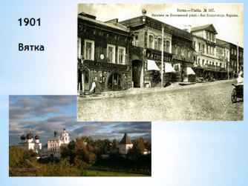
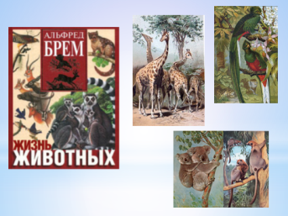
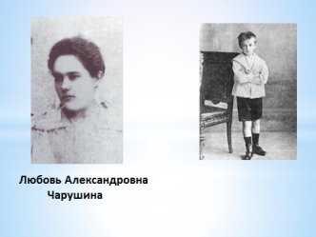
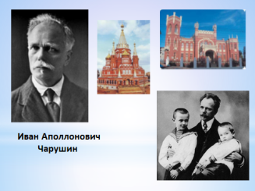

Родился в самом начале прошлого века на Урале в городе Вятка в 1901 году.
День рождения Жени Чарушина совпал с днем смерти немецкого зоолога Альфреда Эдмунда Брэна. Его труд в 7 томах «Жизнь животных» была самая любимая книга у мальчика. Ее он берег и перечитывал всю жизнь.
В детстве у Евгения был свой зоопарк. Во дворе обитали поросята, индюшата, кролики, котята, всякие птицы – стрижи, чижи, щеглы, подстреленные кем-то на охоте. Любимым был пес Бобка на трех лапах. Пес любил лежать на лестнице. Все об него спотыкались и ругались. А Женя ласкал его, садился рядом и рассказывал ему о своих огорчениях.
Женя вел самую настоящую борьбу с котами, съедавшими его птиц.
Его мать Любовь Александровна была садоводом – любителем и формировала тонкое понимание животного мира. Вместе с ней Женя копался в саду, ходил в лес собирать семена цветов, выкапывать разные растения, чтобы их потом одомашнить в саду. Все окна в доме были в цветах.
Его отец был архитектором. Профессия архитектора требует быть хорошим рисовальщиком. Он научил сына рисовать. Часто брал мальчика в поездки по области, проводил время с бывалыми охотниками, лесниками. Будущий писатель хранил в памяти их шутки, смешные байки и народные сказки. Видел быт простых людей и впитывал в себя все своеобразие и прелесть живого народного языка. Художник вспоминает: «Ездили мы и днём и ночью, лесами и лугами, в пургу и осеннюю непогоду. И волки за нами гнались, и въезжали мы на токовище тетеревов, и глухарей вспугивали с вершин сосен. И восход солнца, и туманы утренние, и как лес просыпается, как птицы запевают, как колёса хрустят по белому мху, как полозья свистят на морозе - всё это я с детства полюбил и пережил».
Мальчик любил бегать в мастерскую чучельника, находившуюся рядом.
Известен случай: мальчик переплыл широкую реку Вятку, держась за хвост коровы. С тех пор научился плавать.
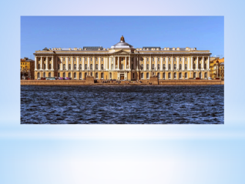

В 14 лет он со своими товарищами организовал союз поэтов и художников "Сопохуд". Евгений стремился запечатлеть увиденное для того, чтобы сохранить быстро меняющийся мир.
Закончил Академию художеств.

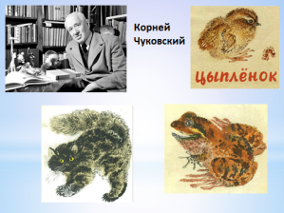
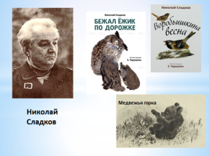
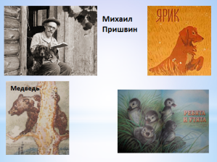
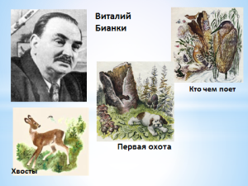
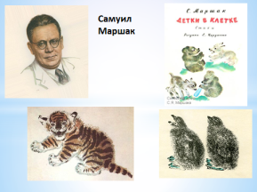

Евгений Чарушин иллюстрировал книги Бианки, Маршака, Чуковского, Пришвина, Сладкова
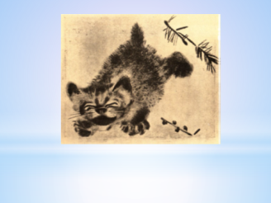
Рисунок Чарушина к рассказам Бианки
был приобретен Государственной Третьяковской галереей.

Чарушин стал писать рассказы по просьбе Маршака поздно в 29 лет. Его первым рассказом был «Щур», иллюстрации нарисовал сам писатель.
Воспоминания детства, охотничьи впечатления легли в основу рассказов.
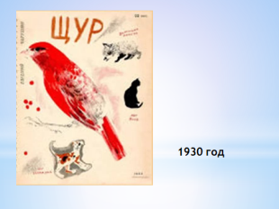

Проверяем умение понимать содержание текста, находит информацию, заданную в явном виде
1.Найди наиболее полное утверждение, которое соответствует содержанию текста
- Старик научил кота ловить рыбу.
- Кот стал ловить рыбу.
- События в рассказе происходят летом на берегу реки Волга.
- Кот по примеру старика научился ловить рыбу, но своим способом.

Умение понимать последовательность смысловых частей текста
2.Укажи, в каком порядке встречаются в тексте данные предложения
- На столе рядом с горшком картофеля сидит белый-белый пушистый кот.
- Вместе служат, вместе и рыбачат.
- Вдвоем куда веселее!
- Вечером старик ездит на лодке, зажигает на бакенах фонари, а утром тушит. А в другое время старик бакенщик рыбачит.
- С тех пор так они и ловят рыбу: врозь – и каждый по-своему.
- Смотри, а это его кот Епифан сам рыбу ловит.

Умение видеть языковые средства, используемые в тексте
3. «Старик – завзятый рыбак.» Подбери синонимы к слову «завзятый».
- увлеченный | - жадный
- страстный | - интересующийся
4. «Бакены показывают верную дорогу.» Подбери синонимы к слову «верную».
- точную | - истинную
- несомненную | - правильную
5. «Открыл он дверь в сторожку и смотрит: вот так штука!» Объясни выражение «вот так штука»
- предмет | - чудо
- неприятность | - неожиданность

Умение читать «между строк»
6. Дополни. «…в сторожке, на самом волжском берегу – в _________________обрыве
живет старик-бакенщик. Посмотришь с реки – увидишь только _____________________. Посмотришь с берега – одна ____________________________ торчит из травы.»
Устно ответь. Доказательством какой стороны жизни старика является описание его жилища?

7.Почему кот пришел к человеку?
- Хотел поесть рыбки. | - Искал защиту у человека.
- Устал добывать себе пищу сам. | - Хотел жить в теплом доме.
8.Дополни словами из текста. «И глаза у него разные. Один глаз совсем _____________ , а другой совсем ____________________.» Как цвет глаз отражает характер кота?
Кот может быть ______________________________________________________________
____________________________________________________________________________

9.Умение составлять собственный текст на основе акцентного вычитывания текста
Выбери характерные черты кота Епифана. Составь рассказ о нем.
-белый – белый | -черный | -пушистый | -с подпалинами | -глаза разного цвета
-верный друг | -хитрый | -ласковый | -агрессивный | -находчивый

*** Почему кот белого цвета?

10.***Рассказ начинается с описания реки Волги.
(С. И. Ожегов) Река – это постоянный _________________ поток.
(Е. И. Чарушин)А в рассказе река – это ________________.
Найди эпитет, описывающий Волгу. Объясни его значение.
___________________________________________________________________________
С чем автор сравнивает реку? ___________________________________ Устно объясни.
Кем могли бы быть суда, идущие по реке? ____________________________________

11.Умение определять тему текста
Кот – рыболов
Обучение ловле рыбы
Одиночество старого человека
Жизнь на реке Волга

12.Умение понимать авторский замысел (формулировать главную мысль)
_________________________________________________________________________
_________________________________________________________________________

читать «между строк»
объяснять смысл прочитанного
выражать своё отношение к герою
внимательно выслушивать других
корректно высказывать свою точку зрения

По горизонтали:
1)«…и держит человечек на веревке не то зверя какого-то, не то … (Он) не больше его самого. Масть палевая, срозова – как топленое молоко. И тощая-тощая… Живот к самой спине подтянут, голова как щучья морда, узкая. А идет легко, плавно, будто танец на цыпочках танцует.» (Собака, «Чернотроп»)
2)«Стала устраивать засады. Залезет на дерево и лежит на суку: ждет, не пробежит ли под деревом мышка или заяц. А если пробежит, .. тогда сверху и кинется.» (Маруська, «Кошка Маруська»)
По вертикали:
3)«Я сыграл …(ей) все песенки, все танцы и марши, какие только знал. И …(она) внимательно меня слушала. Сидела… и глядела на меня… и не шевелилась…» (Мышка, «Две мышки»)
4)«Осанка горделивая, сам в валенках, - у него мохнатые ноги, вместо гребня черный хохолок. Хвост свой развел веером, и каждое перышко у него расписное – в пятнышках, в полосках.» (Тетерев, «Пищик»)
5)«Градом прошумела дробь по черной воде. Только белые брызги поднялись, будто фонтанчики тоненькие заплясали. А …(их) опять нет. ..Перед самым выстрелом унырнуть успели, будто ветром их сдуло.» (Утки, «Четыре утки»)
6)«….а зовут его Вихляйка, потому что он все вихляется. Вертит хвостом, а сам вихляется, как червяк на ниточке. Рожа у него будто улыбается, и всегда язык на сторону висит. Перед котом… хорохорится, а сам его боится.» (Бобка, «Васька, Бобка и крольчиха»)

